“药数立方”小程序绑定及审核跟踪操作手册

**系统操作步骤：**

1. 平台账号与小程序账号绑定（平台账号设置绑定手机号码，并在小程序内关联平台账号）
2. 新建审核跟踪信息（在小程序上新建审核跟踪数据）
3. 填写并提交审核（点击催审并填写催审原因）
4. **账号与手机号码绑定**

**平台账号绑定**

1. 查看已绑定手机号（在会员管理和账号列表内查看）

**会员管理：**登录省平台（http://yp.gdyjs.cn:9020/welcome.do），并使用主账号登录，点击“会员管理”—“会员信息详情”，在法定代表人信息、联系人信息、被授权人信息里登记的手机、电话，默认已绑定该会员账号。

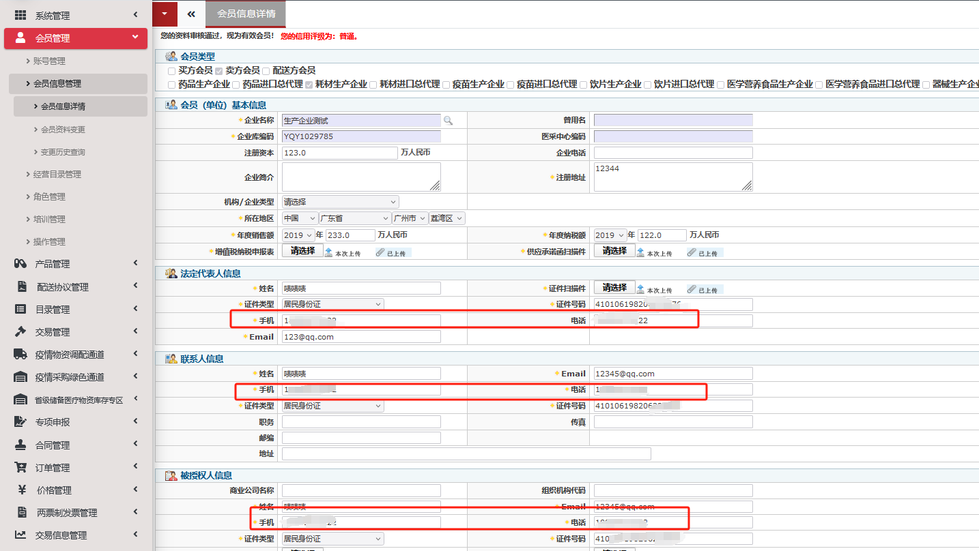

**账号列表**：点击“账号管理”—“账号列表”，在页面点击对应账号，进入查看手机号码。

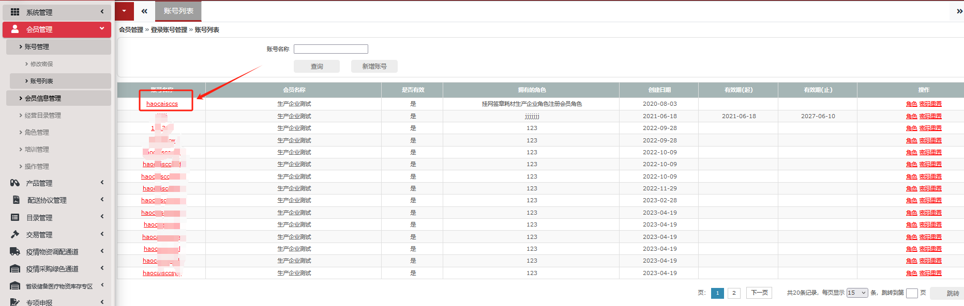

在“账户手机号码”查看已输入的手机号，如无手机号，可新增填写，并点击“修改账号”。

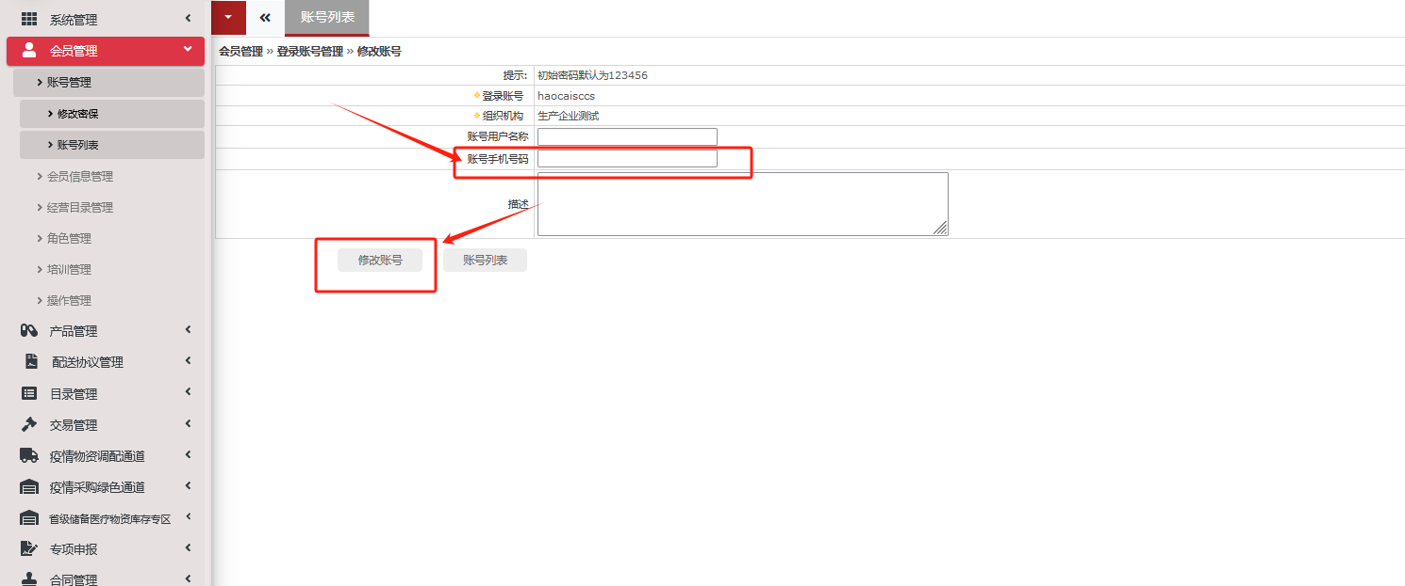

1. 更换绑定手机号

**会员信息**：点击“会员管理”—“会员信息变更”，对法定代表人信息、联系人信息、被授权人信息里登记的手机、电话进行更改，提交审核即可。

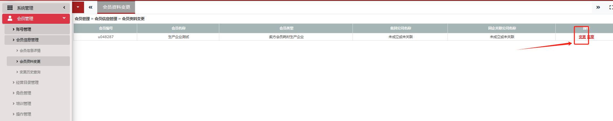

**账号列表**：点击“账号管理”—“账号列表”，在页面点击对应账号（红色字体），进入更改手机号码，无须审核。



**小程序与账号绑定**

1. 扫码关注

用手机微信扫码关注微信小程序“药数立方”，或在手机微信内搜索关键字“药数立方”打开小程序。



1. 手机号验证

步骤一：初次打开小程序，页面出现提示“未绑定平台账号”，点击确定跳转账号绑定界面，或手动点击页面下方“我的”进入绑定界面。

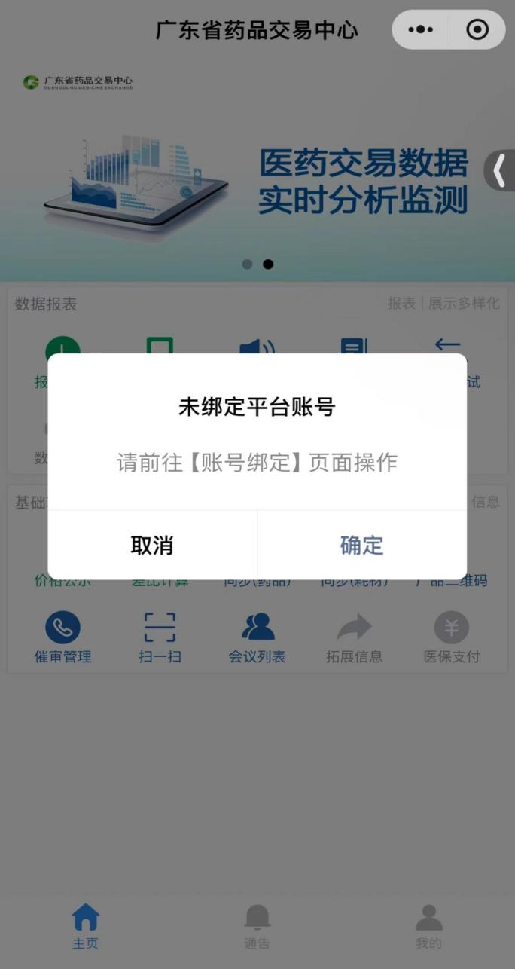

步骤二：点击“手机号码更新”，用本机手机号码登录小程序。

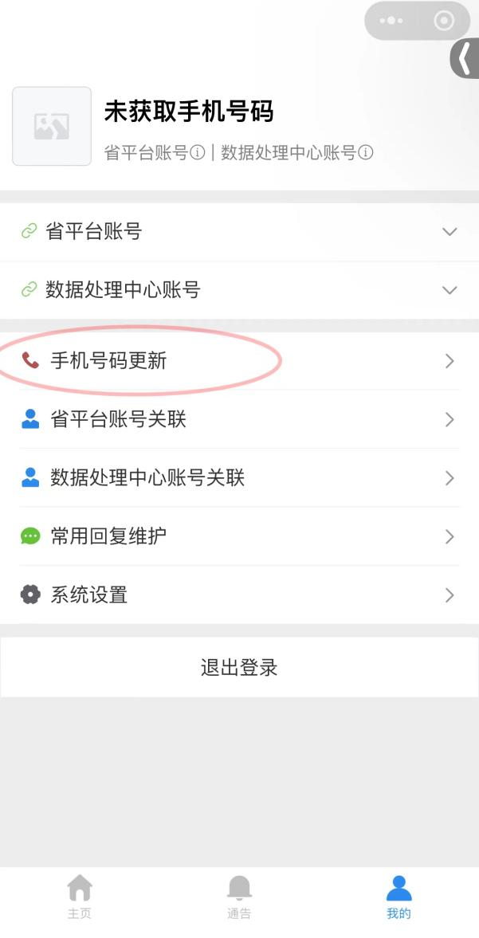 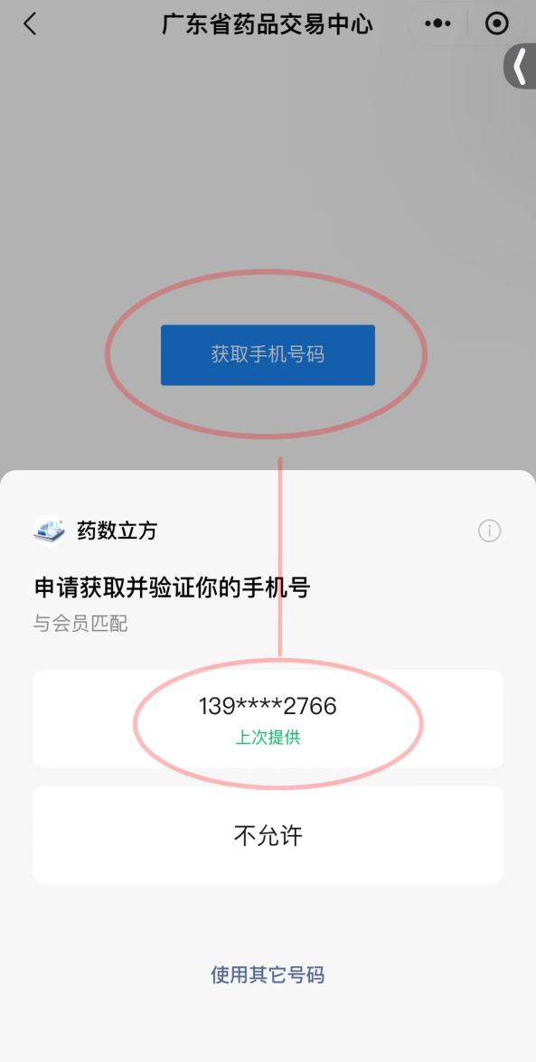

1. 账号关联

点击“省平台账号关联”，选择省平台账号进行绑定。

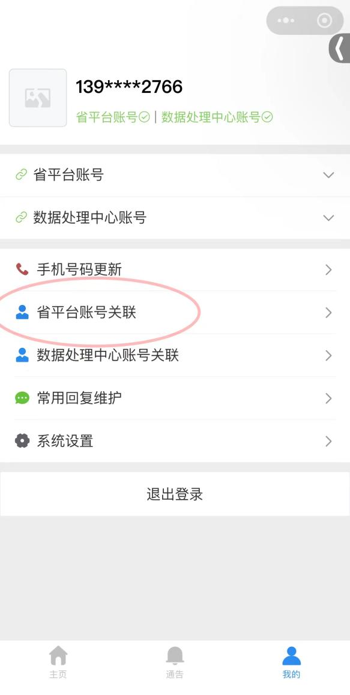 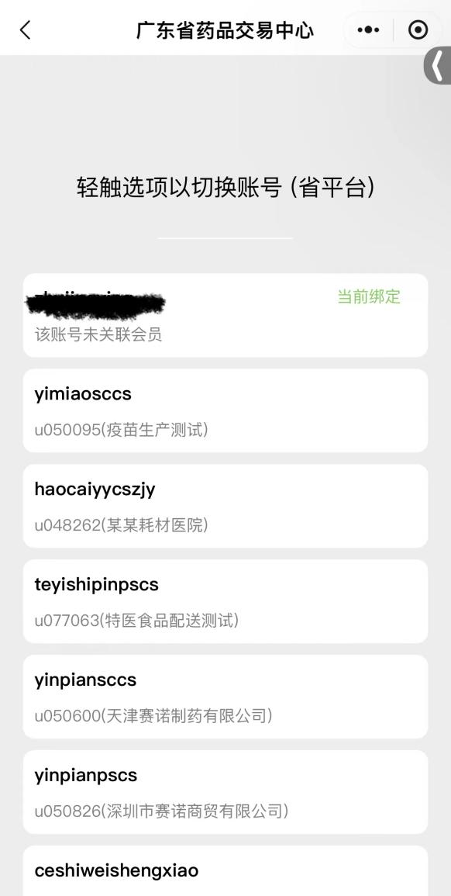

1. 绑定成功

在“省平台账号”查询得到关联信息，说明手机号与省平台账号已绑定成功。

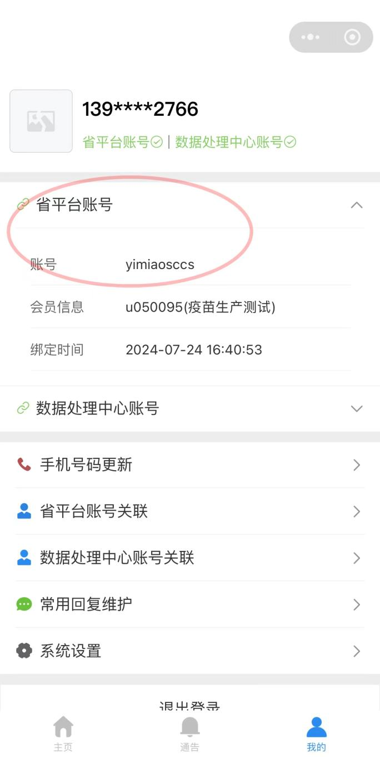

1. **新建审核跟踪信息**

在主页点击“审核跟踪”，进入催审页面。

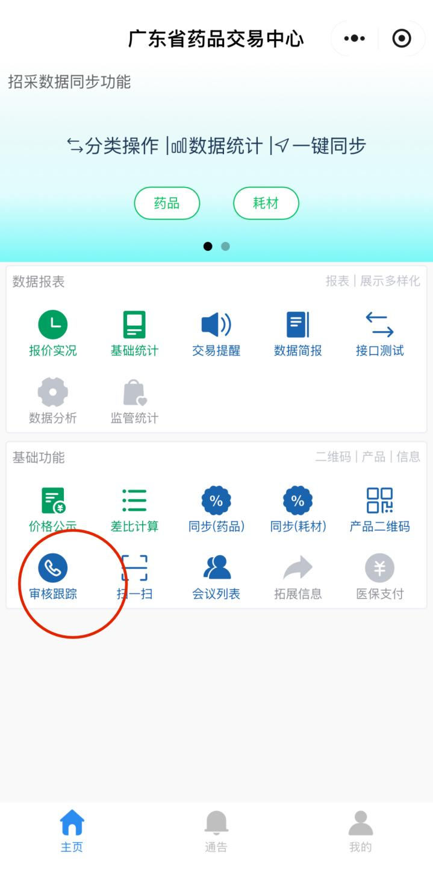

在页面可查看所有已提交审核的企业和产品信息状态，可以查看提交时间、是否有催审。

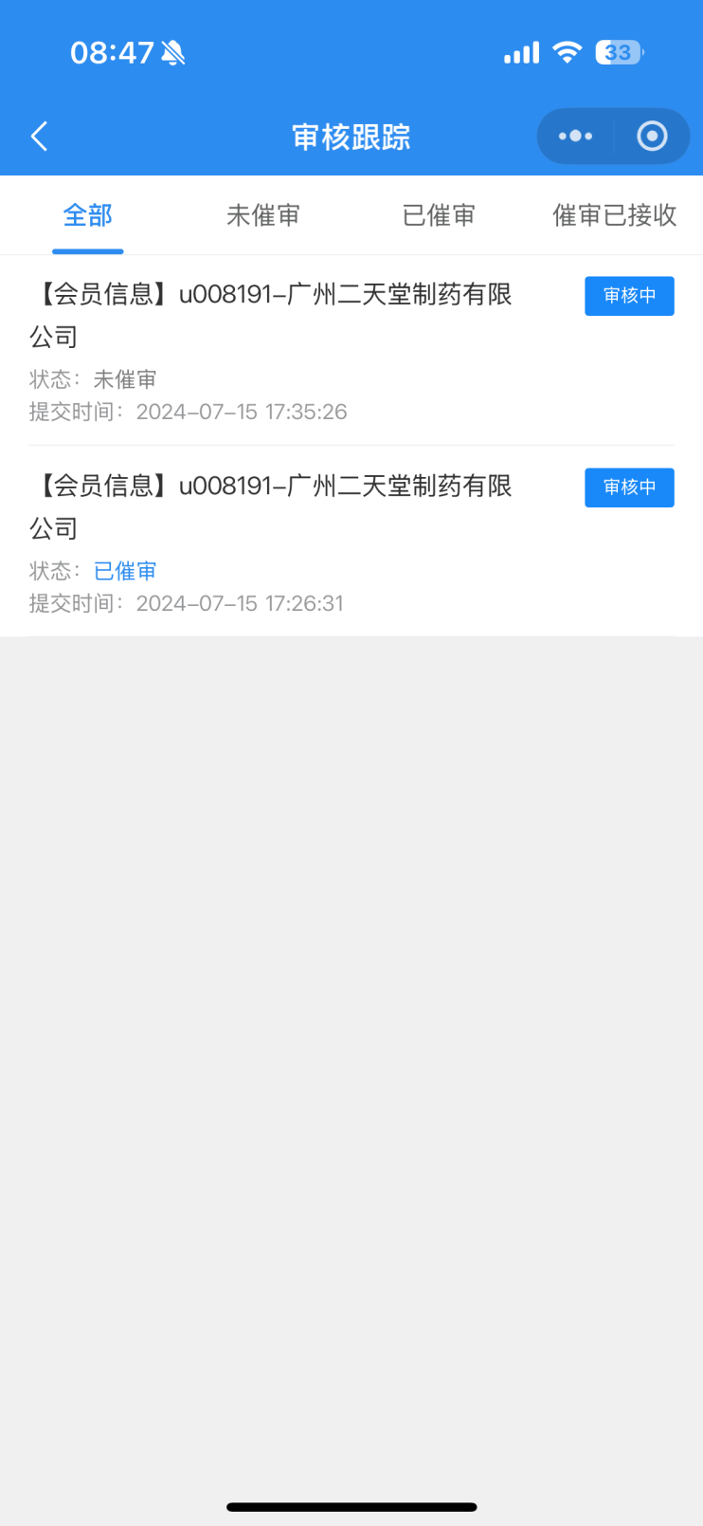

1. **填写并提交审核**

点击进入“未催审”状态下的会员信息或产品信息，点击黄色圈内的“催审”并填写催审原因，即可提交催审至审核人员。

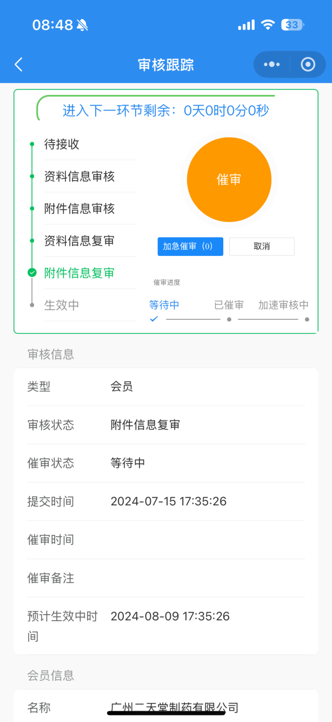 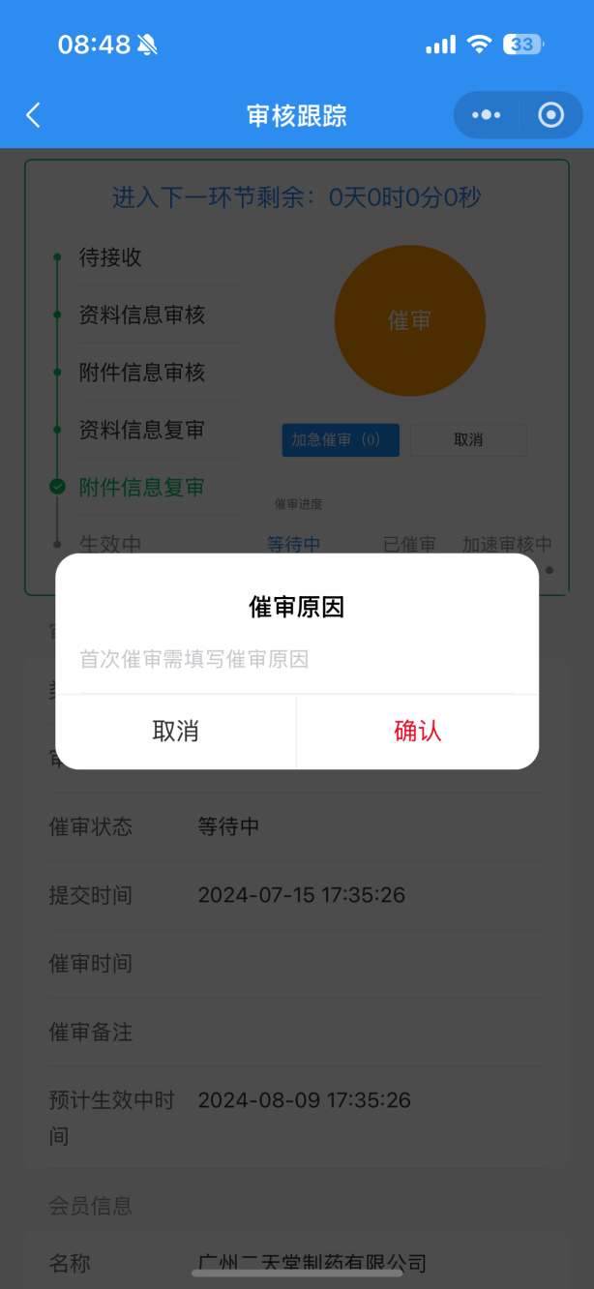

待状态变为“已催审”，审核提交成功。

